Zugang zu Ihrem Kundenbereich
- https://pains-tradition.komidoc.com
- https://kirchersas.komidoc.com

Startbildschirm

Sich einloggen
Geben Sie den Benutzernamen ein, d.h. Ihre E-Mail-Adresse mit der Sie im Kundenbereich angemeldet sind.
Ihren Passwort eingeben und auf « sich loggen » drücken
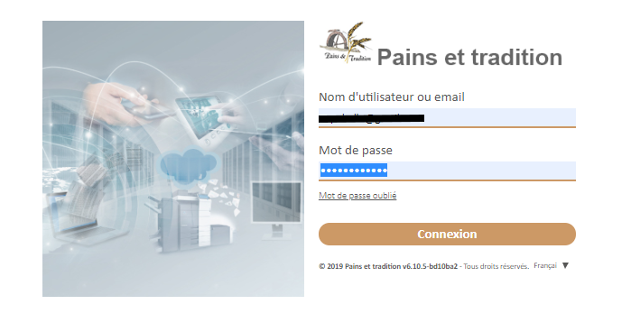

Sprache ändern
Wenn Sie die Sprache ändern möchten klicken Sie wie folgend:
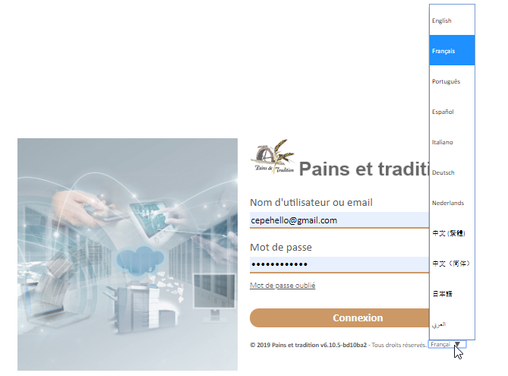

Password vergessen
Wenn Sie Ihren Passwort vergessen haben, dann auf « Passwort vergessen » klicken
Geben Sie die E-mail-Adresse ein mit der Sie eingeloggt sind
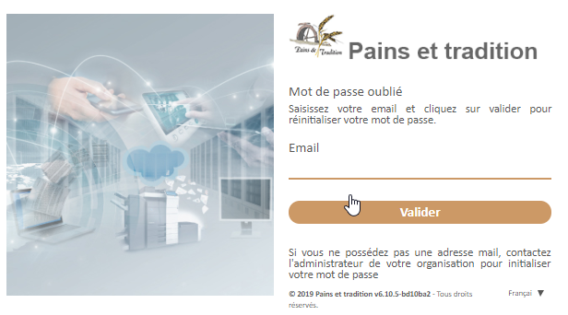
Auf « bestätigen » drücken
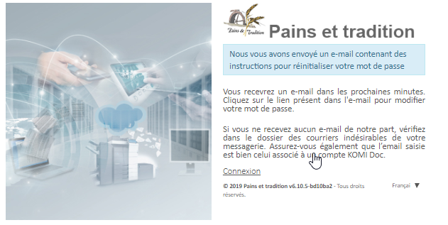
Sie werden anschliessend eine E-mail erhalten um Sie zu helfen Ihren Passwort zu ändern
Falls Sie nicht angemeldet sind oder wenn Sie Ihre Zugangsdaten nicht haben dann kontaktieren Sie uns bitte unter info@pains-tradition.com.

Navigieren, einsehen & herunterladen.

Im Übersichtsbaum der Dokumente navigieren
Im linken Teil des Bildschirms finden Sie die Dokumentenordner zu Verfügung (siehe unten).
Der rechte Teil beinhaltet die Dokumentenliste des ausgewählten Ordners.
Übersichtsbaum der Dokumente
Dokumentenliste

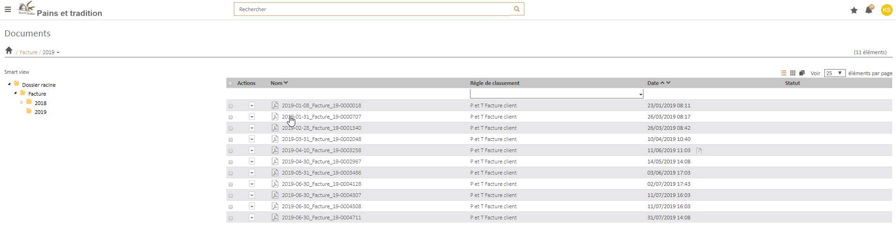

Ein Document einsehen
Doppelklick auf das Dokument um es auf dem Bildschirm anzusehen.
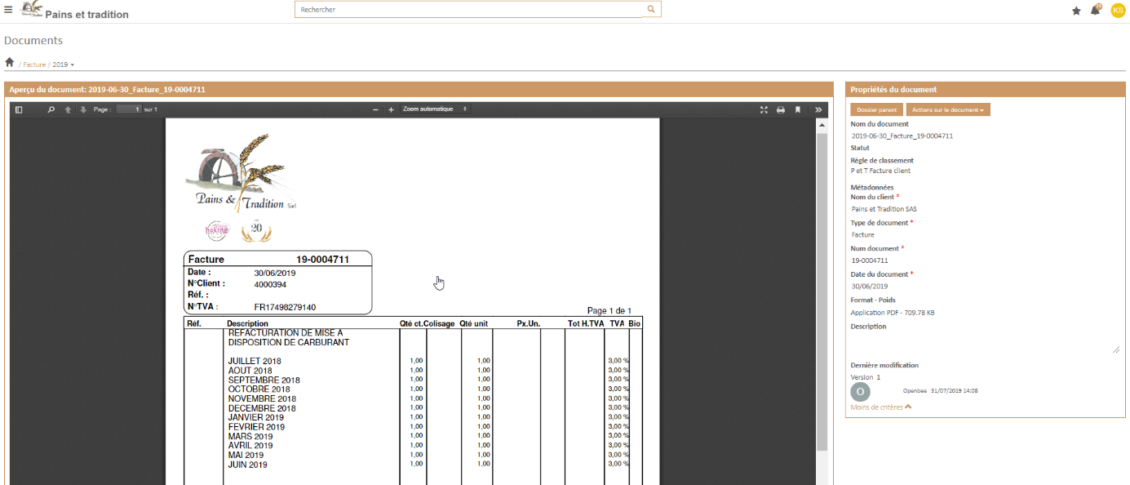

Herunterladen und ausdrucken
Im linken Teil des Bildschirms, klicken Sie auf "Aktionen auf Dokument"
Dann wählen Sie "herunterladen" oder "ausdrucken"
